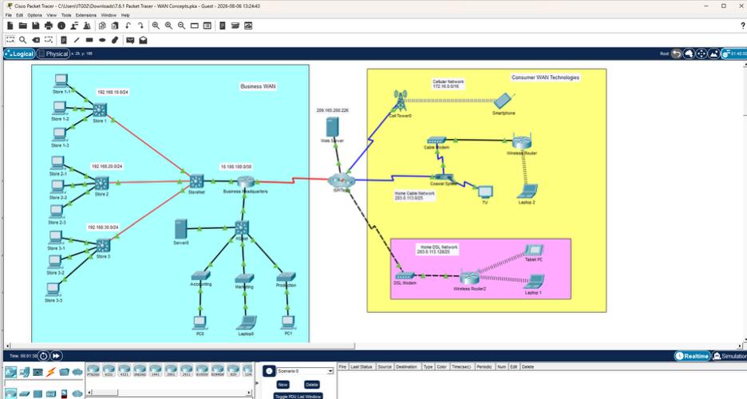

Packet Tracer - WAN Concepts

1. Consumer WAN Technologies สำหรับผู้ใช้งานตามบ้านและอุปกรณ์เคลื่อนที่

1.1 สำรวจเทคโนโลยี WAN สำหรับผู้ใช้งานทั่วไป

คำถามที่ 1
What are the WAN technologies in use?
คำตอบ:
เครือข่ายภายในบ้านทั้งสองเครือข่ายใช้เทคโนโลยี WAN ได้แก่
- Cable WAN – ใช้ระบบอินเทอร์เน็ตผ่านสายเคเบิล
- DSL WAN – ใช้ระบบอินเทอร์เน็ตผ่านสายโทรศัพท์
ดังนั้น WAN Technologies ที่ใช้งานคือ Cable และ DSL

คำถามที่ 2
What media is used to connect the two home networks to the ISP? What devices in the home networks are directly connected to the ISP?
คำตอบ:
- Cable Network
  - ใช้ Coaxial Cable เชื่อมต่อเครือข่ายภายในบ้านกับ ISP
  - สาย Coaxial เชื่อมต่อเข้ากับ Coaxial Splitter
  - จากนั้นจึงเชื่อมต่อไปยัง Cable Modem
- DSL Network
  - ใช้ Phone Cable เชื่อมต่อเครือข่ายภายในบ้านกับ ISP/Telco
  - สายโทรศัพท์เชื่อมต่อเข้ากับ DSL Modem
ดังนั้นอุปกรณ์ที่เชื่อมต่อกับ ISP โดยตรง ได้แก่ Coaxial Splitter ในฝั่ง Cable Network และ DSL Modem ในฝั่ง DSL Network

1.2 สำรวจ DSL Modem

คำถามที่ 3.1
What ports are available on the device and what is connected to them?
คำตอบ:
DSL Modem มีพอร์ตหลัก 2 พอร์ต ได้แก่
- Phone Line Port – เชื่อมต่อกับสายโทรศัพท์จาก Telco
- Ethernet Port – เชื่อมต่อกับเครือข่ายภายในบ้านผ่านสาย Ethernet

คำถามที่ 3.2
What is the purpose of the DSL modem?
คำตอบ:
DSL Modem ทำหน้าที่ แปลงสัญญาณข้อมูลจากเครือข่ายโทรศัพท์ DSL ให้สามารถสื่อสารผ่าน Ethernet กับเครือข่ายภายในบ้านได้
กล่าวง่าย ๆ คือ เป็นอุปกรณ์ที่ทำหน้าที่เชื่อมต่อระหว่าง เครือข่าย DSL ของผู้ให้บริการกับเครือข่าย LAN ภายในบ้าน

คำถามที่ 3.3
What is the type of connection between the ISP/Telco/Cable Company network and the Home Cable Network? Why is the splitter necessary?
คำตอบ:
การเชื่อมต่อระหว่างเครือข่ายของ ISP/Cable Company กับเครือข่ายภายในบ้านใช้ Coaxial Cable
โดย Splitter มีความจำเป็นเนื่องจากสาย Coaxial สามารถนำสัญญาณได้หลายประเภท เช่น
- สัญญาณข้อมูลอินเทอร์เน็ต
- สัญญาณโทรทัศน์
Splitter จึงทำหน้าที่ แยกสัญญาณออกจากกัน เพื่อส่งสัญญาณข้อมูลไปยัง Cable Modem และส่งสัญญาณวิดีโอไปยังโทรทัศน์

2. สำรวจ Cable Modem

คำถามที่ 4.1
What does the cable modem do? What connections does it have?
คำตอบ:
Cable Modem ทำหน้าที่ แปลงสัญญาณข้อมูลจากเครือข่าย Cable ให้เป็นสัญญาณ Ethernet สำหรับเครือข่ายภายในบ้าน
การเชื่อมต่อของ Cable Modem ได้แก่
- Coaxial Cable เชื่อมต่อจาก Splitter
- Ethernet/UTP Cable เชื่อมต่อจาก Cable Modem ไปยังอุปกรณ์เครือข่ายภายในบ้าน

คำถามที่ 4.2
Which port does the cable from the cable modem connect to on the home wireless router? Where did the interface IP address come from?
คำตอบ:
สาย Ethernet จาก Cable Modem เชื่อมต่อเข้ากับ Internet/WAN Interface ของ Home Wireless Router
IP Address ของ Interface ได้รับมาจาก ISP Network ผ่าน DHCP

3. สำรวจ Smartphone

คำถามที่ 5.1
What is its IP address? Where did the IP address come from?
คำตอบ:
Smartphone มี IP Address คือ
198.51.100.100
IP Address นี้ได้รับมาจาก Telco Network ผ่าน DHCP

คำถามที่ 5.2
What data service is the cellphone currently using (cellular data or Wi-Fi)?
คำตอบ:
Smartphone กำลังใช้ Cellular Data ผ่านเครือข่าย 3G/4G ไม่ได้ใช้ Wi-Fi ในขณะนั้น

4. สำรวจ Business WAN
Business WAN เป็นเครือข่ายของธุรกิจร้านจำหน่ายยางรถยนต์ โดยมีสำนักงานใหญ่ (Headquarters) และสาขาอีก 3 แห่ง ซึ่งเชื่อมต่อเข้าหากันผ่าน Business WAN

4.1 ประเภทการเชื่อมต่อใน Business Network

คำถามที่ 1
What different types of connections do you see in use in the Business network?
คำตอบ:
ประเภทการเชื่อมต่อที่พบใน Business Network ได้แก่
- Ethernet over Copper
- Ethernet over Fiber Optic
- Serial WAN Connection

5. สำรวจ StoreNet Switch

คำถามที่ 2.1
What types of interfaces are present?
คำตอบ:
StoreNet Switch มี Interface หลัก ๆ ได้แก่
- Gigabit Ethernet Copper Ports สำหรับเชื่อมต่อผ่านสายทองแดง
- Modular Ports จำนวน 4 ช่อง
- มีการติดตั้ง GLC-LH-SMD Fiber Optic SFP Modules จำนวน 3 โมดูลใน Modular Ports
SFP Modules เหล่านี้ช่วยให้ Switch สามารถเชื่อมต่อกับเครือข่าย Ethernet ผ่าน Fiber Optic

คำถามที่ 2.2
Which interfaces and media are used to connect the store networks to the Business Headquarters network? Why was this done?
คำตอบ:
Store Networks เชื่อมต่อกับ StoreNet Switch และเชื่อมต่อไปยัง Business Headquarters ผ่าน
Ethernet over Fiber Optic Cable
เหตุผลที่ใช้ Fiber Optic เนื่องจากสาขาของธุรกิจอยู่ห่างจากสำนักงานใหญ่ จึงเหมาะกับการใช้ Fiber Optic สำหรับการเชื่อมต่อระยะไกล
ในการใช้งานจริง อาจมีผู้ให้บริการเครือข่ายรายอื่นเป็นผู้ให้บริการ Fiber Optic แต่ในกิจกรรมนี้จำลองการเชื่อมต่อดังกล่าวไว้ภายใน Packet Tracer เพื่อให้ศึกษาได้ง่ายขึ้น

คำถามที่ 2.3
What type of WAN service is used to connect the Business Headquarters router to the ISP?
คำตอบ:
Business Headquarters Router เชื่อมต่อกับ ISP ผ่าน Serial WAN Connection

6. Explore Connectivity

คำถามที่ 1
Can all hosts ping each other and the web server?
คำตอบ:
ไม่สามารถ Ping ได้ทุกเครือข่าย
ผลการทดสอบคือ
- Host ภายใน Business WAN สามารถ Ping ไปยัง Web Server ได้
- Host ภายใน Consumer WAN สามารถ Ping ไปยัง Web Server ได้
- แต่ Host ใน Business WAN ไม่สามารถ Ping ไปยัง Host ใน Consumer WAN ได้
- ในทางกลับกัน Host ใน Consumer WAN ก็ไม่สามารถ Ping ไปยัง Host ใน Business WAN ได้
สรุปเป็นตารางได้ดังนี้
การเชื่อมต่อ | ผลลัพธ์
Business WAN → Web Server | สำเร็จ
Consumer WAN → Web Server | สำเร็จ
Business WAN → Consumer WAN | ไม่สำเร็จ
Consumer WAN → Business WAN | ไม่สำเร็จ

คำถามที่ 2
Is this a good situation?
คำตอบ:
ใช่ สถานการณ์นี้เหมาะสมในด้านความปลอดภัยของเครือข่าย เนื่องจากเครือข่าย Business WAN และ Consumer WAN ไม่ควรสามารถเข้าถึงกันโดยตรงจากภายนอกได้
การแยกเครือข่ายช่วยลดการเข้าถึงทรัพยากรภายในโดยไม่ได้รับอนุญาต และช่วยเพิ่มความปลอดภัยของระบบ โดยยังสามารถอนุญาตให้ทั้งสองเครือข่ายเข้าถึงบริการสาธารณะ เช่น Web Server ได้

7. สรุปประเภท WAN ที่พบในกิจกรรม
ประเภท WAN / การเชื่อมต่อ | สื่อกลาง | อุปกรณ์/การใช้งาน
DSL | Phone Cable | DSL Modem
Cable | Coaxial Cable | Cable Modem / Splitter
Cellular | Wireless 3G/4G | Smartphone
Ethernet over Copper | Copper/UTP | Switch/Router
Ethernet over Fiber | Fiber Optic | SFP + Switch
Serial WAN | Serial Cable | Router ↔ ISP

สรุปผลการทดลอง
จากกิจกรรม WAN Concepts พบว่า WAN สามารถเชื่อมต่อผู้ใช้งานและองค์กรผ่านเทคโนโลยีที่แตกต่างกัน เช่น DSL, Cable, Cellular, Ethernet over Fiber และ Serial WAN โดยแต่ละเทคโนโลยีมีสื่อกลางและอุปกรณ์ที่เหมาะสมกับลักษณะการใช้งาน
สำหรับเครือข่ายภายในบ้าน Cable และ DSL ใช้สื่อกลางที่แตกต่างกัน โดย Cable ใช้ Coaxial Cable และ DSL ใช้สายโทรศัพท์ ส่วน Smartphone สามารถใช้ Cellular Data ผ่านเครือข่าย 3G/4G ได้
ในส่วนของ Business WAN มีการใช้ทั้ง Ethernet over Copper, Fiber Optic และ Serial WAN โดย Fiber Optic เหมาะสำหรับการเชื่อมต่อระยะไกลระหว่างสาขากับสำนักงานใหญ่ และการแยก Business WAN ออกจาก Consumer WAN ช่วยจำกัดการเข้าถึงระหว่างเครือข่ายและเพิ่มความปลอดภัยของระบบโดยรวม

